**LAPORAN KEGIATAN BALE PRASUTI SINGAPERBANGSA**

Hari dan Tanggal **: 2022-08-22**

Tempat **: tempat**

1. Daftar Tamu

**-**

1. Materi Bahasan

Nama acara di tempat

1. Dokumentasi

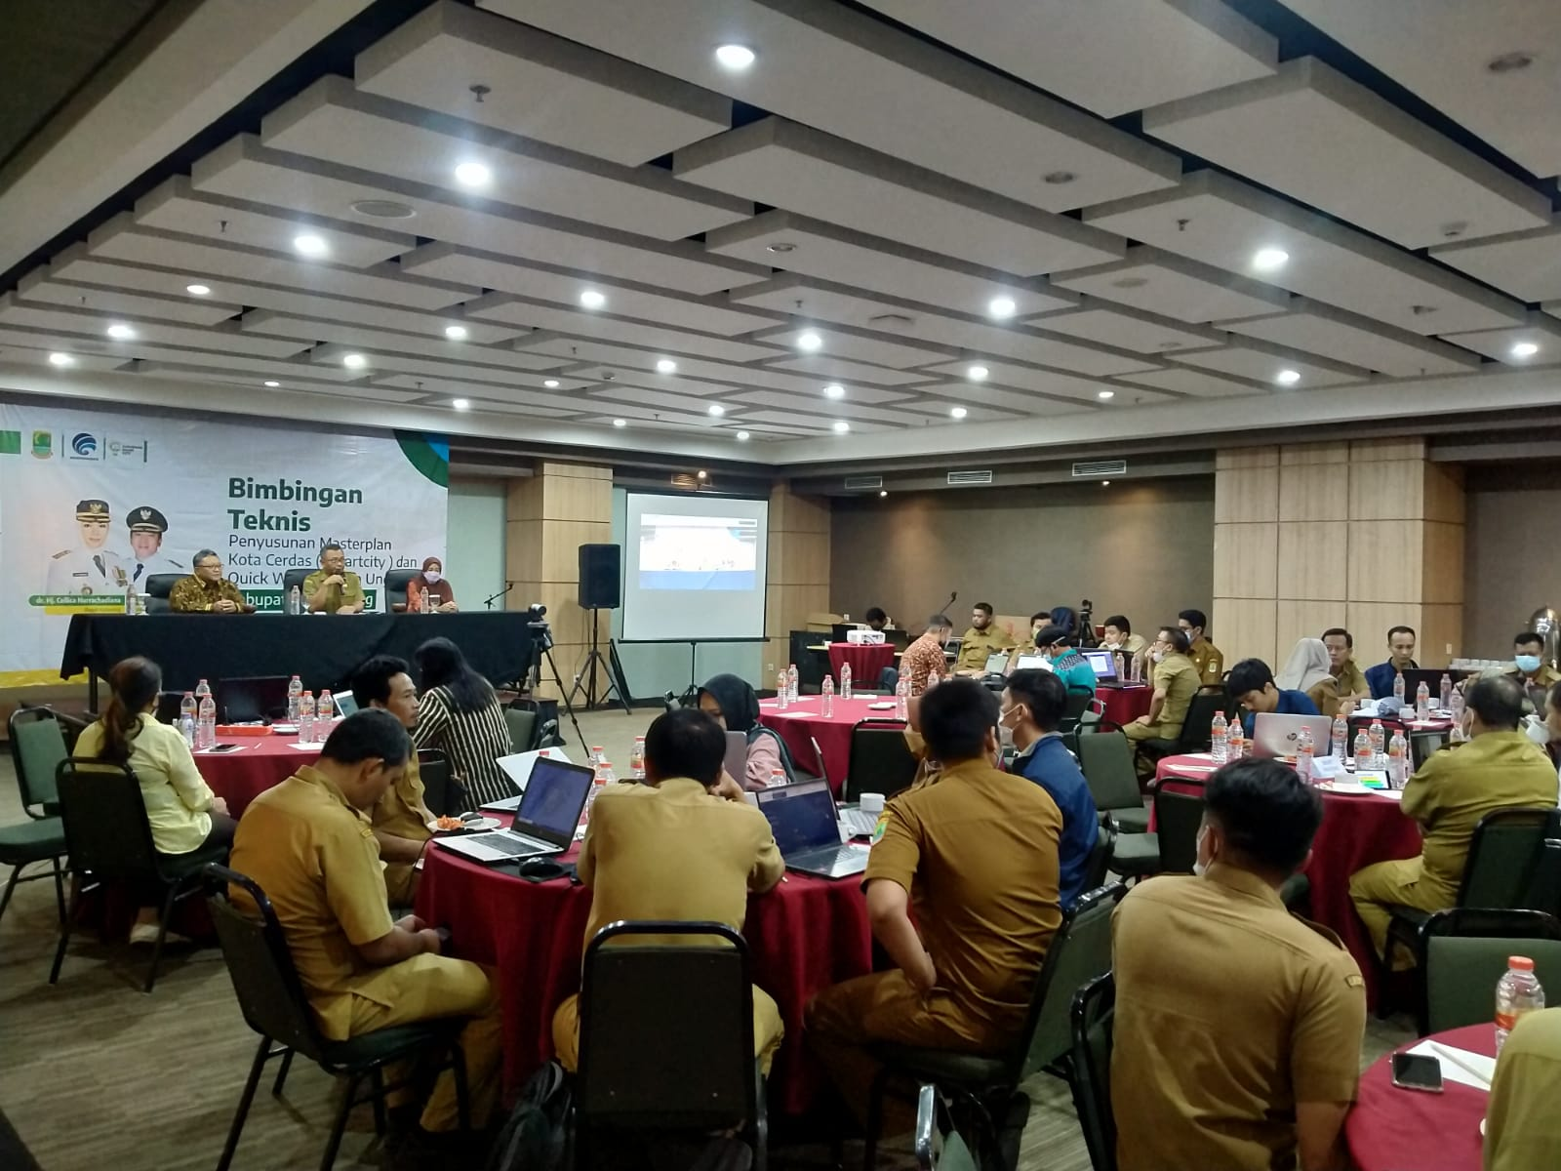

LAPORAN KEGIATAN BALE PRASUTI SINGAPERBANGSAHari dan Tanggal: 2022-08-23 Tempat: tempat lainDaftar Tamu-Materi Bahasan Acara lain di tempat lainDokumentasi
LAPORAN KEGIATAN BALE PRASUTI SINGAPERBANGSAHari dan Tanggal: 2022-08-24 Tempat: tempat lain lagiDaftar Tamu-Materi Bahasan Acara lain lagi di tempat lain lagiDokumentasi